day16

Boot适合小项目（10W以下的项目）

.h1~.h6 text-danger....

Boot中对于所有项目都能简化的类名

|  |
| --- |
| 文本对齐，浮动，弹性，栅格................ |

二.Bootstrap

2.全局css样式

①容器

②按钮

③图片相关

④文本相关

⑤列表相关---列表组

|  |
| --- |
| list-unstyled 左内边距清空，去点  列表组  ul. list-group 弹性，主轴y轴，左内边距，下外边距清空  li. list-group-item 相对定位，块级，内边距，边框，背景色  第一个li的上圆角 和最后一个li的下圆角  list-group-item-danger/warning....... 列表项的颜色  激活 active  禁用 disabled |

⑥表格相关

|  |
| --- |
| table 基本类， 设置了table元素，th、td的一些基本样式  table-bordered 设置table和th/td的边框  table-striped 隔行变色，奇数行添加透明度0.05的黑色背景  table-hover tr鼠标悬停时，tr添加透明度0.075的黑色背景 |

3.辅助类

①边框

|  |
| --- |
| border 边框的基本类。设置4个方向的边框  border-top/right/bottom/left 单独设置某一个方向的边框  border-0 清除4个方向的边框  border-top/right/bottom/left-0 单独清除某一个方向的边框  边框颜色  border-danger/info/warning..... |

②浮动

|  |
| --- |
| float-*-left/right/none *:sm/md/lg/xl  解决高度坍塌 clearfix |

③背景

|  |
| --- |
| bg-transparent/danger/warning/info..... |

④圆角

|  |
| --- |
| rounded  rounded-circle  rounded-top/right/bottom/left  rounded-0 |

⑤内外边距

|  |
| --- |
| 外边距  m/mt/mr/mb/ml/mx/my-*-0/1/2/3/4/5/auto 一共245个  p/pt/pr/pb/pl/px/py-*-0/1/2/3/4/5 一共210个  *：sm/md/lg/xl  0 0px 清空  1 0.25rem  2 0.5rem  3 1rem  4 1.5rem  5 3rem  0~5没有包含的数值，只能自己写样式 |

⑥尺寸

|  |
| --- |
| w-25/50/75/100 25% 50% 75% 100%  h-25/50/75/100  数值不匹配，需要自己写样式 |

⑦元素的显示方式

|  |
| --- |
| display:none/block/inline/inline-block/table/flex  d-*-none/block/inline/inline-block/table/flex  *:sm/md/lg/xl |

三.栅格布局 grid（重点*********************************）

1.网页中的常用布局方式

|  |  |  |
| --- | --- | --- |
| table布局 | div+css | Boot封装的栅格 |
| 简单，容易控制 | 语义正确，渲染效率高 | 简单，非常容易控制，语义正确，渲染效率高，支持响应式 |
| 语义错误，渲染效率低下 | 不容易控制 | 非常复杂的页面不适用 |

2.栅格布局的使用

|  |
| --- |
| 栅格布局，把所有的布局容器看成一行  一行中分12列  内部元素的布局宽度，用列数代表  1.栅格必须在.container或者.container-fluid中使用  2.栅格容器是一个row  3.内部元素的宽度，用col-n来表示  4.栅格的嵌套。被嵌套的row一定是一个独立的元素  row 弹性，主轴x，可换行，左右-15px外边距  col-n flex:0 0 n/12; 左右+15px的内边距  n:1~12 |

3.响应式栅格

|  |
| --- |
| col-*-n *:sm/md/lg/xl n:1~12  no-gutters 与row写在一个元素上  清除了row的左右-15px外边距  清除内部所有col的左右15px内边距 |

4.不带数字的col类

|  |
| --- |
| .col  会在row的主轴上，平局分配空间，  设置一行能超过12个 |

5.列偏移

|  |
| --- |
| offset-*-n n:1~11  *:sm/md/lg/xl |

作业：

1.sass的安装

2.列偏移的练习

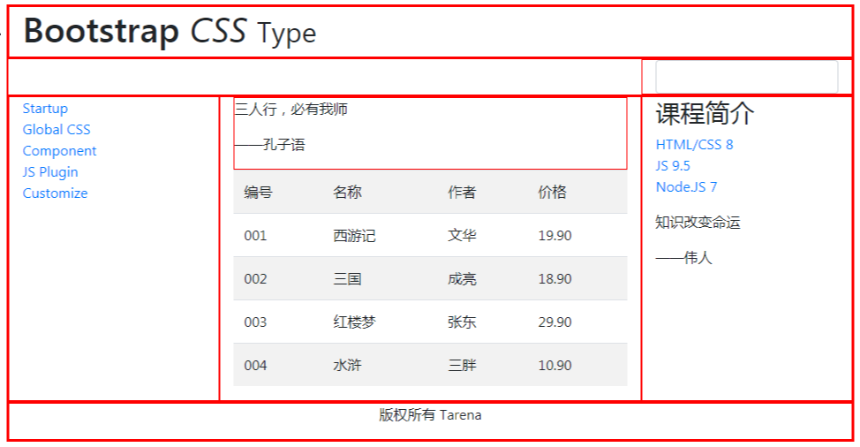

3.使用栅格完成响应式\web第二阶段练习效果图示\day15_boot_02练习作业

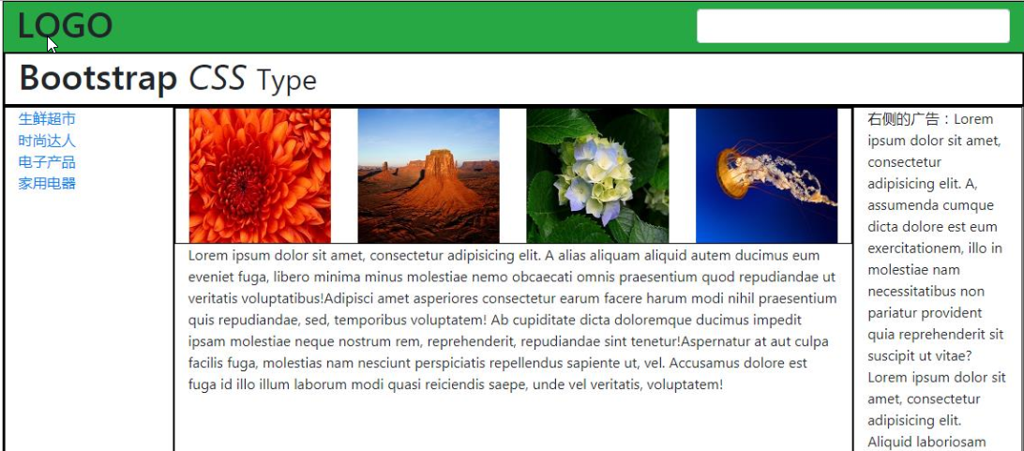

4.尝试使用boot完成学子商城1L的布局及内容编写，响应式栅格

boot的学习，3个重点

1.手写媒体查询

2.栅格布局

3.sass